1
7/11/2023
Bionexo
RESULTADO – TOMADA DE PREÇO
N° 20231011TP52108HEAPA
O Instituto de Gestão e Humanização – IGH, entidade de direito privado e sem fins lucrativos,
classificado como Organização Social, vem tornar público o resultado da Tomada de Preços, com a
finalidade de adquirir bens, insumos e serviços para o HEAPA - Hospital Estadual de Aparecida de
Goiânia, com endereço à Av. Diamante, s/n - St. Conde dos Arcos, Aparecida de Goiânia/GO, CEP:
74.969-210.
Bionexo do Brasil Ltda
Relatório emitido em 17/11/2023 15:32
Comprador
IGH - HUAPA - HOSPITAL DE URGÊNCIA DE APARECIDA DE GOIÂNIA (11.858.570/0004-86)
AV. DIAMANTE, ESQUINA C/ A RUA MUCURI, SN - JARDIM CONDE DOS ARCOS - APARECIDA DE GOIÂNIA,
GO CEP: 74969-210
Relação de Itens (Confirmação)
Pedido de Cotação : 322512826
COTAÇÃO Nº 52108 - MATERIAIS DE LIMPEZA E DESCARTAVEIS - HEAPA NOV/2023
Frete Próprio
Observações: *PAGAMENTO: Somente a prazo e por meio de depósito em conta PJ do fornecedor. *FRETE: Só
serão aceitas propostas com frete CIF e para entrega no endereço: AV. DIAMANTE, ESQUINA C/ A RUA MUCURI,
JARDIM CONDE DOS ARCOS, AP DE GOIÂNIA/GO CEP: 74969210, dia e horário especificado. *CERTIDÕES: As
Certidões Municipal, Estadual de Goiás, Federal, FGTS e Trabalhista devem estar regulares desde a data da
emissão da proposta até a data do pagamento. *REGULAMENTO: O processo de compras obedecerá ao
Regulamento de Compras do IGH, prevalecendo este em relação a estes termos em caso de divergência.
Tipo de Cotação: Cotação Normal
Fornecedor : Todos os Fornecedores
Data de Confirmação : Todas
Faturamento
Mínimo
Validade da
Proposta
Condições de
Pagamento
Fornecedor
Prazo de Entrega
Frete Observações
Solê Embalagens Ltda
GOIÂNIA - GO
Kenia Silveira Rodrigues - (62) 3142-
2 dias após
confirmação
1
2
R$ 300,0000
R$ 500,0000
20/11/2023
20/11/2023
30 ddl
28 ddl
CIF
CIF
null
null
2
852
keniasilveira31@gmail.com
Mais informações
São José Comércio de Embalagens
Eireli-ME
GOIÂNIA - GO
3 dias após
confirmação
TIAGO OLIVEIRA - (62) 3942-5161
tiago_distribuidora@hotmail.com
Mais informações
Programação
de Entrega
Preço Preço
Unitário Fábrica
Valor
Total
Produto
Código
Fabricante Embalagem Fornecedor Comentário Justificativa
Rent(%) Quantidade
Usuário
SACO
PLASTICO
TRANSP.
0X30CM ->
SACO
PLASTICO
TRANSPARENTE
Danielly
Evelyn
Pereira Da
Cruz
2
SACO
PLASTICO
20X30X0,6 -
EMPLAV -
EMPLAV
Solê
Embalagens
Ltda
R$
R$
R$
551,7000
4
2741
-
KG
null
-
30 Unidade
1
8,3900 0,0000
2
0 X 30 -
17/11/2023
15:17
FECHO
HERMETICO -
(KILO)
Total
Parcial:
R$
551,7000
3
0.0
Total de Itens da Cotação: 7
Total de Itens Impressos: 1
Programação
de Entrega
Preço Preço
Unitário Fábrica
Valor
Total
Produto
Código
Fabricante Embalagem Fornecedor Comentário Justificativa
Rent(%) Quantidade
Usuário
;
Elpacking
Danielly
Evelyn
Pereira Da
Cruz
BOBINA
PLASTICA
50X70
PICOTADA -
BETA
frete FOB -
HB Comercio
não
respondeu
email de
BOBINA
PLASTICA
PICOTADA 50 X
São José
Comércio de
Embalagens
Eireli-ME
R$
R$
R$
1
2
42857
328
-
-
UND
null
null
30 Unidade
500 Pacote
44,7500 0,0000
1.342,5000
70
17/11/2023
15:17
PLASTICO
homologação.
COPO
COPO
PLASTICO
TRANSP. 200
PCT/ 100
UND
São José
Comércio de
;- HB
R$
R$
R$
Danielly
Evelyn
Pereira Da
DESCARTAVEL
TRANSPARENTE
Comercio não 3,4900 0,0000
respondeu
1.745,0000
https://bionexo.bionexo.com/jsp/RelatPDC/relat_adjudica.jsp
1/2
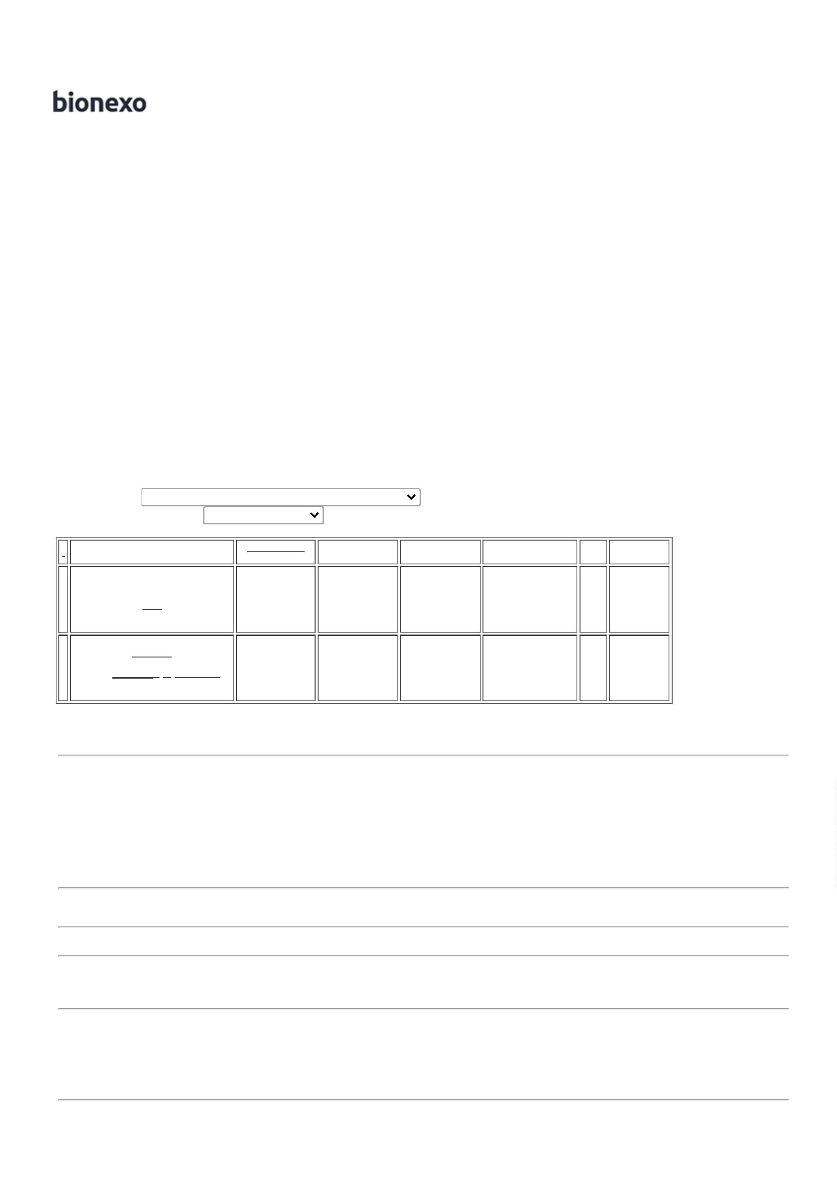

1
7/11/2023
Bionexo
2
00ML PCT
ML 100X1 -
TERMOPOT -
TERMOPOT
Embalagens
Eireli-ME
email de
homologação.
Cruz
C/100 ->
ATOXICO, EM
POLIESTIRENO
ATOXICO.
17/11/2023
15:17
CADA PACOTE
EM 100 COPOS
DEVERA TER
PESO MINIMO
1
60G. PACOTE
SACO
PLASTICO
TRANSP.
5X30CM ->
TRANSPARENTE
ALTERAÇÃO
NA MEDIDA DE
5X29 PARA
5X30 PADRÃO
SACO
PLASTICO
TRANSP.
VIRGEM
;
HB Comercio
e 3r
Danielly
Evelyn
1
São José
Comércio de
Embalagens
Eireli-ME
Embalagens
não
responderam
email de
Pereira Da
Cruz
R$
R$
R$
696,0000
3
8734
-
KG
null
40 Unidade
;
15X30
17,4000 0,0000
0,06MM -
UNIPLAST -
UNIPLAST
17/11/2023
15:17
1
homologação.
1
ABNT - (KILO)
SACO
PLASTICO
TRANSP. 25X35
SACO
PLASTICO
TRANSP. 100
VIRGEM
25X35
0,06MM PCT
C/ 1KG -
Danielly
Evelyn
Pereira Da
Cruz
;HB Comercio
não
respondeu
email de
São José
Comércio de
Embalagens
Eireli-ME
-
> SACO
R$
R$
R$
522,0000
5
PLASTICO
TRANSPARENTE
ESPESSURA
MEDIA 25 X 35
UNIDADE
26308
-
PCT 1 KG
null
30 Unidade
17,4000 0,0000
homologação.
17/11/2023
15:17
UNIPLAST -
UNIPLAST
-
SACO
PLASTICO
TRANSP.
;HB Comercio
e 3r
Embalagens
não
responderam
email de
homologação.
Danielly
Evelyn
Pereira Da
Cruz
SACO
PLASTICO
VIRGEM
São José
Comércio de
Embalagens
Eireli-ME
R$
R$
R$
696,0000
6
7
50X80X12CM - 4097
-
-
PCT C/ 1 KG
null
null
40 Unidade
5
0X80 -
17,4000 0,0000
>
-
UNIPLAST -
UNIPLAST
REFORCADO - (
KILO )
17/11/2023
15:17
SACO
PLASTICO
TRANSP.
80X120 CM - PCT. C/ 1KG
TOPPLASTICO
-
Danielly
Evelyn
Pereira Da
Cruz
;HB Comercio
não
respondeu
email de
SACO
PLASTICO
TRANSPARENTE
0X120 ( KILO )
São José
Comércio de
Embalagens
Eireli-ME
R$
R$
R$
43105
60 Unidade
17,4000 0,0000
1.044,0000
8
homologação.
17/11/2023
15:17
TOPPLASTICO
Total
Parcial:
R$
7
7
00.0
30.0
6.045,5000
Total de Itens da Cotação: 7
Total de Itens Impressos: 6
Total
Geral:
R$
6.597,2000
Clique aqui para geração de relatório completo com quebra de página
https://bionexo.bionexo.com/jsp/RelatPDC/relat_adjudica.jsp
2/2

